Netflix DataSET

# Description de Projet :

Cet projet permet d’analyser les statistique des films et des séries par catégorie ,les axes de temps, les tendances aussi que les axes géographique aussi que les équipes qui participe dans cette produit film or serie.

Source de base de donnes de ce projet est :

https://www.kaggle.com

# Description de chaque fichier :

## 1- NETFLIX_Series Pour les séries :

Les données sont organisées en colonnes avec les informations suivantes :

* + show_id text
* type text
* title text
* director text
* cast text
* country text
* date_added date
* release_year date(year)
* rating
* duration text
* isted_in text
* description text

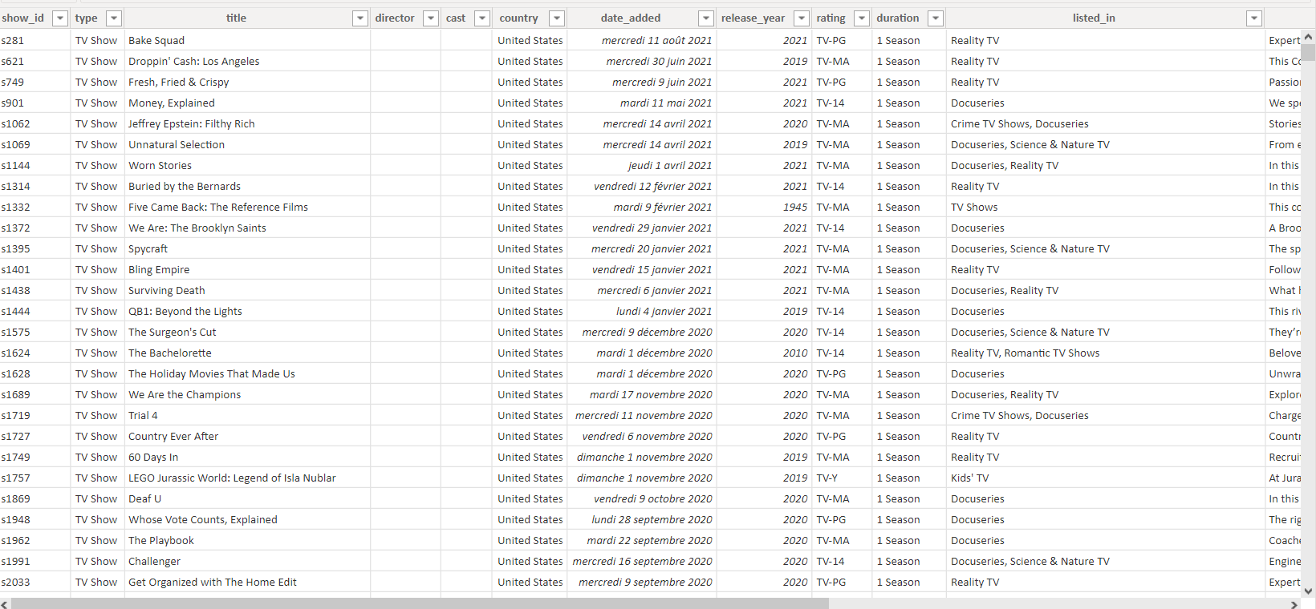

## 3- All_Netflix :

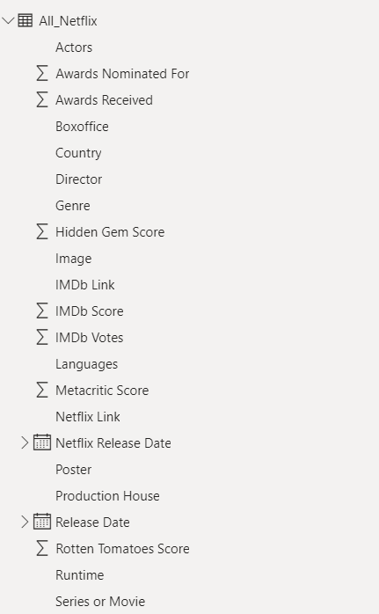

### On a Repartir des source pour avoir plusieurs tables et diversifier les sources :

1. Netflix _country

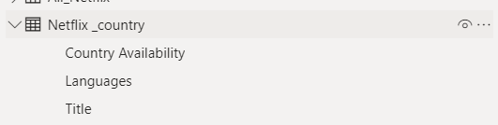

2.Netflix _Timer

1. Netflix_Categorie

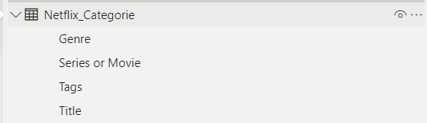

1. Netflix_Equipe

1. Netflix_Note

1. Netflix_Serie

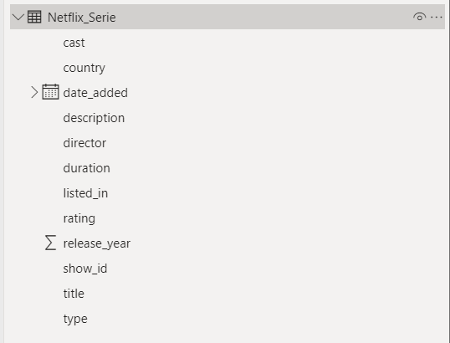

### 

## Deuxième étapes

On a créer des tables de dimension avec relation avec son table de faits

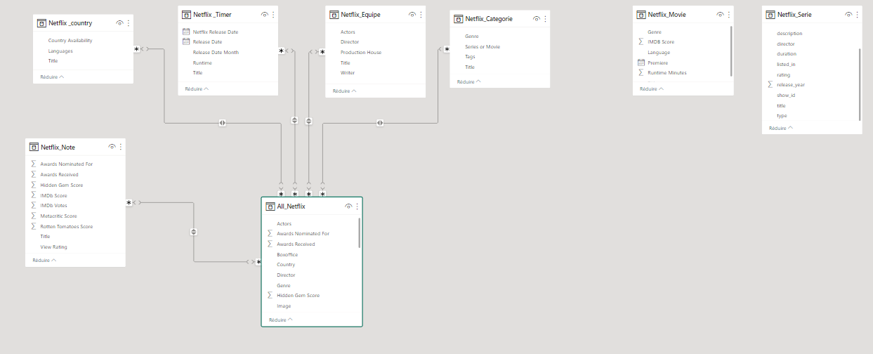

Jai choisir table ALL_Netflix comme un table **faits** :

Et pour **table de dimension** Jai choisir :

1. Netflix _country
2. Netflix _Timer
3. Netflix_Categorie
4. Netflix_Equipe
5. Netflix_Note

La relation entre les tables est plusieurs a plusieurs.

Pour avoir des axes de calcule selon axe :

De temps , géographique, notation les équipes aussi que categorie.

primary key et foreign key sont identique puisque jai utiliser title comme primary key aussi que foreign key

Pour cela la relation entre les tables est plusieurs a plusieurs.

* On a teminer la partie tranformation des donnes en passant pour cree de mesures :

# LES MESURES :

J ai utiliser Dax pour créer de mesures en utilisent les functions

Count rows ,calculate , AVERAGE pour avoir moyenne …

# LES Dashboard:

Notre projet au niveau Visuel est construire par 3 Pages pour afficher les statistiques les donnes et les mesure on mode visuel :

Page 1 On a :

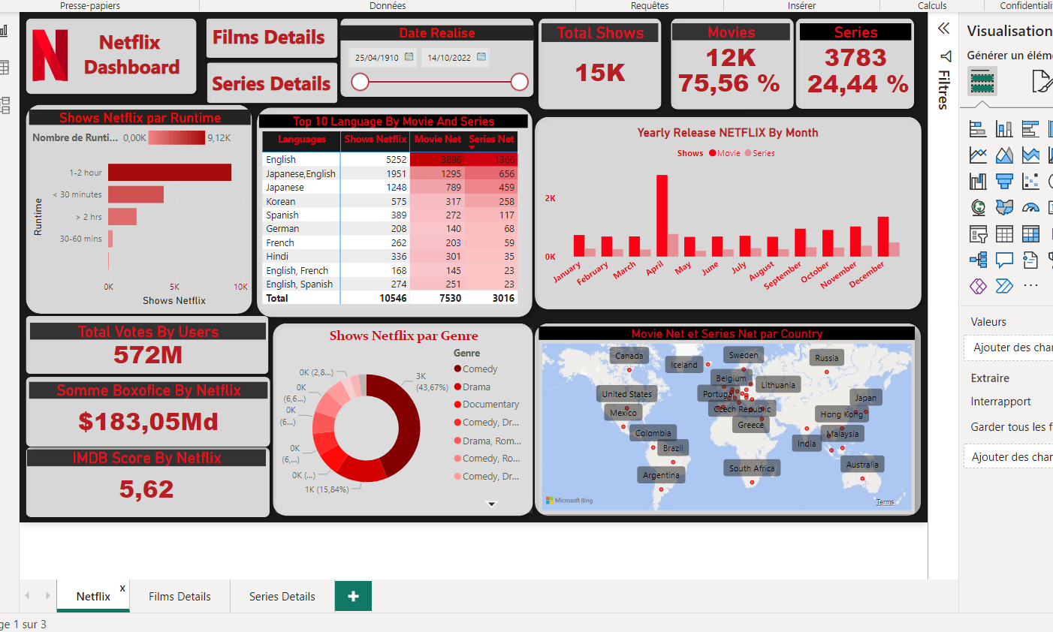

Page 1 qui s’afficher tous les donnes du plateforme Netflix

On a utiliser des catres des matrices pour affichage du donnes calculer aussi que les slider du temps

Tous ces composants de cette page pour diversifier les types de donnes du notre source de base de données Pour affichage en axes du temps aussi que géographique …

Pour facilite la lecture de données

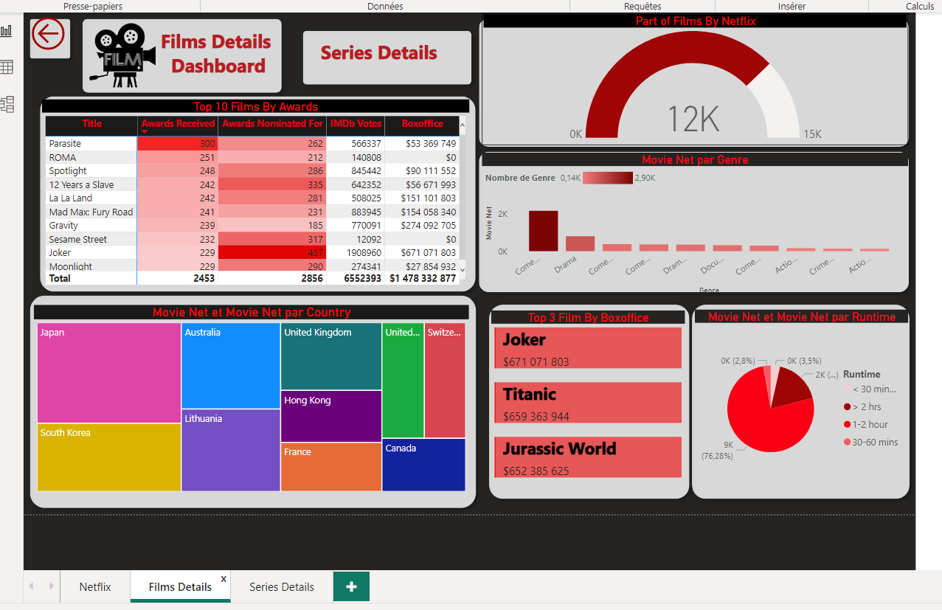

Pages 2 : s’afficher tous les donnes du plateforme Netflix en ce base sur les détails de films

On a utiliser des matrices pour affichage du donnes calculer aussi que les axses du temps

Tous ces composants de cette page pour diversifier les types de donnes du notre source de base de données Pour affichage en axes du temps aussi que géographique …

Pour facilite la lecture de données

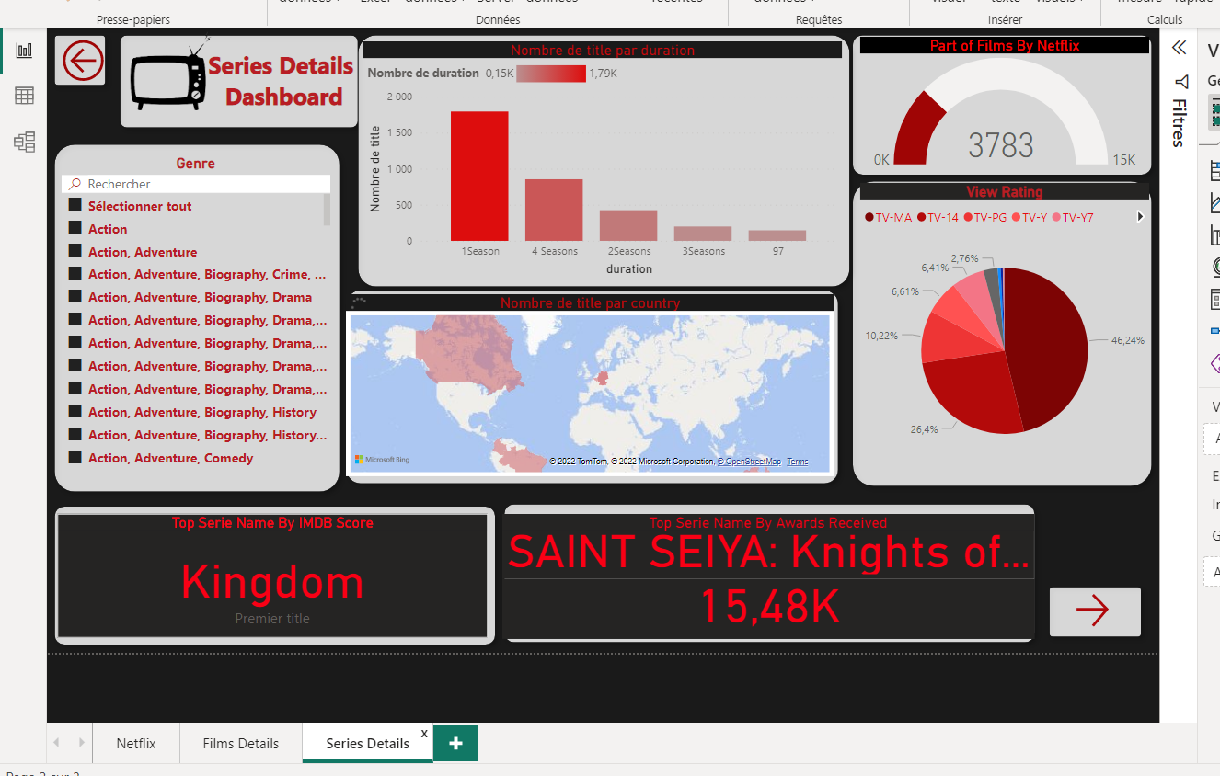

Page 3 : s’afficher tous les donnes du plateforme Netflix en ce base sur les détails des series

On a utiliser des catres des matrices pour affichage du donnes calculer aussi que les axses du temps

Tous ces composants de cette page pour afficher les top series de la platforme Netflix

En utilisant les meilleure score aussi que nombre des Awards

Pour facilite la lecture de données

# But de projet :

* Analyser quels categories pour des films et les series de netflix pour sont les plus populaires dans chaque pays et avec quel langage aussi que les type de movie préfère par les utilisateurs de la platform .

Les sources des Fichier csv :

https://www.kaggle.com